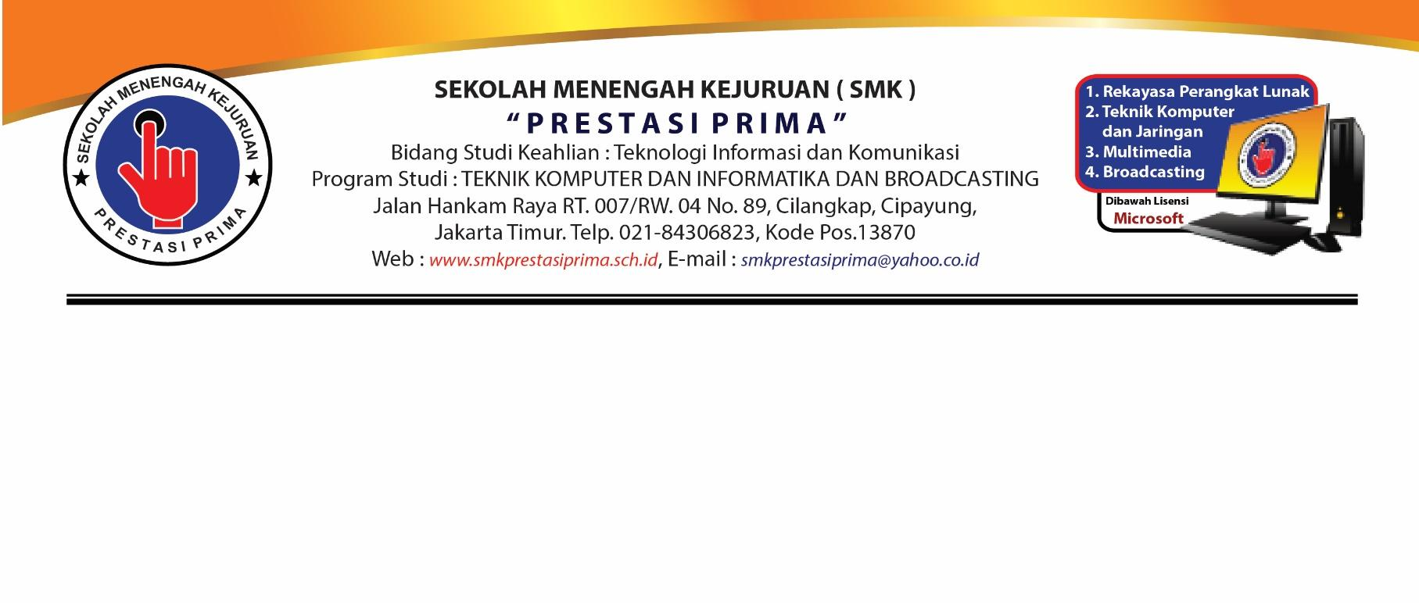

**LEMBAR KERJA PESERTA DIDIK**

**PRAKTIK BLOKING**

**TEMA : PENGENALAN PEMROGRAMAN PYTHON**

**HARI – 4**

Nama Siswa :Muhammad Sidik Hidayatulloh

Kelas : X PPLG

Materi Kegiatan Hari - 4 : PEMROGRAMAN PYTHON

1. **Petunjuk Pengerjaan :**
2. Perhatikanlah Penjelasan Materi yang diberikan oleh Bapak/Ibu Guru
3. Isilah LKPD secara urut berikut sesuai kegiatan pada hari pelajaran
4. Kerjakanlah dengan teliti



Setelah kalian mendengarkan penjelasan oleh Bapak/Ibu Guru tentang kegiatan 1 yaitu sejarah perkembangan komputer. Isilah Soal dibawah ini dengan benar:

1. Kerjakanlah Latihan Program Python pada Modul (54_Tkinter_Pack.py sampai dengan 62_img_viewer.py). Dan Sertakanlah source code dan output screenshot pada LKPD

5.4

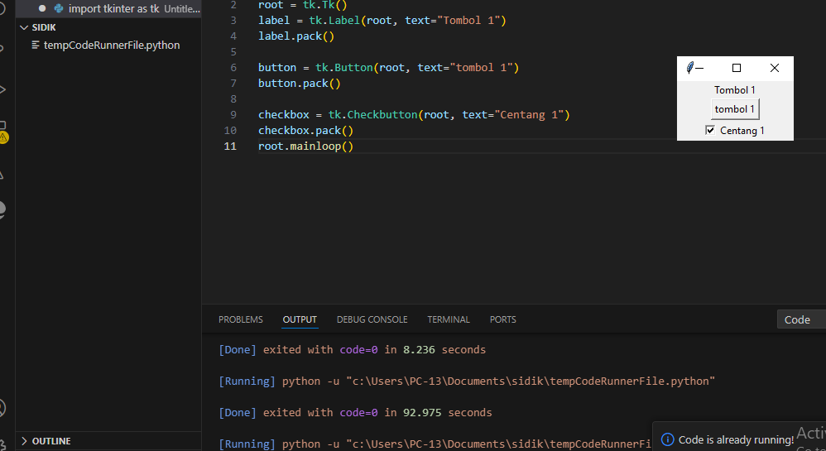

5.5

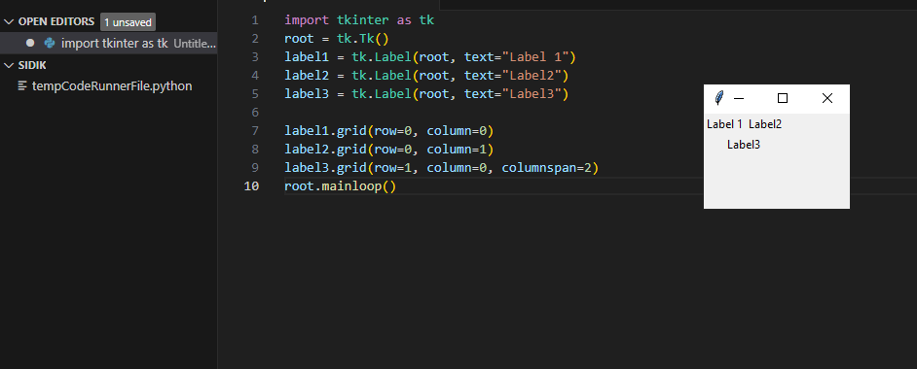

5.6

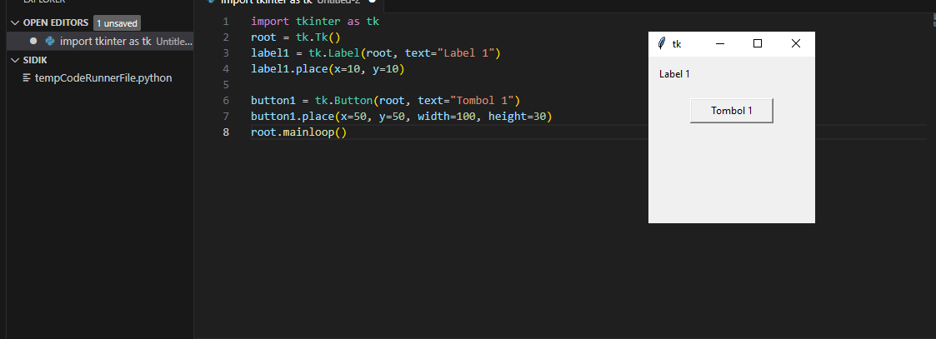

5.7

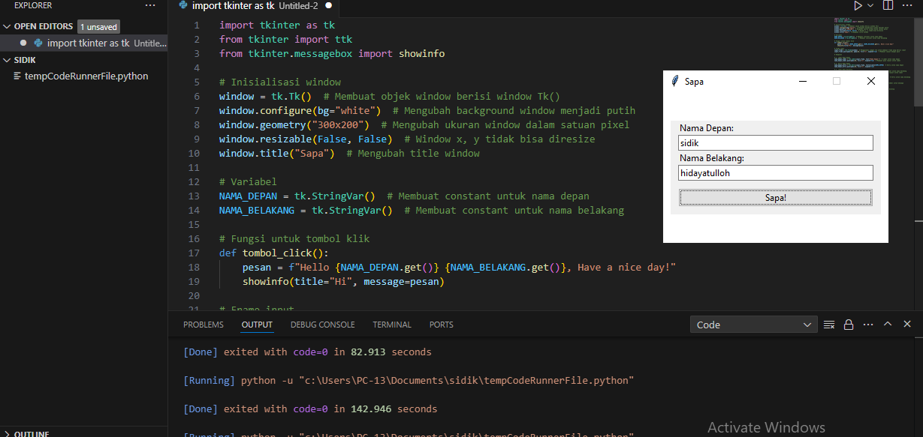

5.8

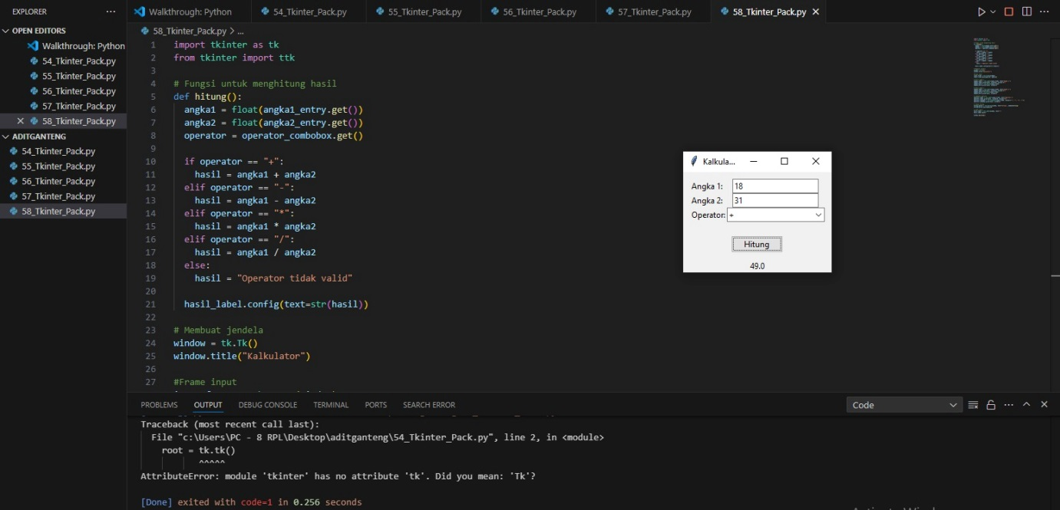

5.9

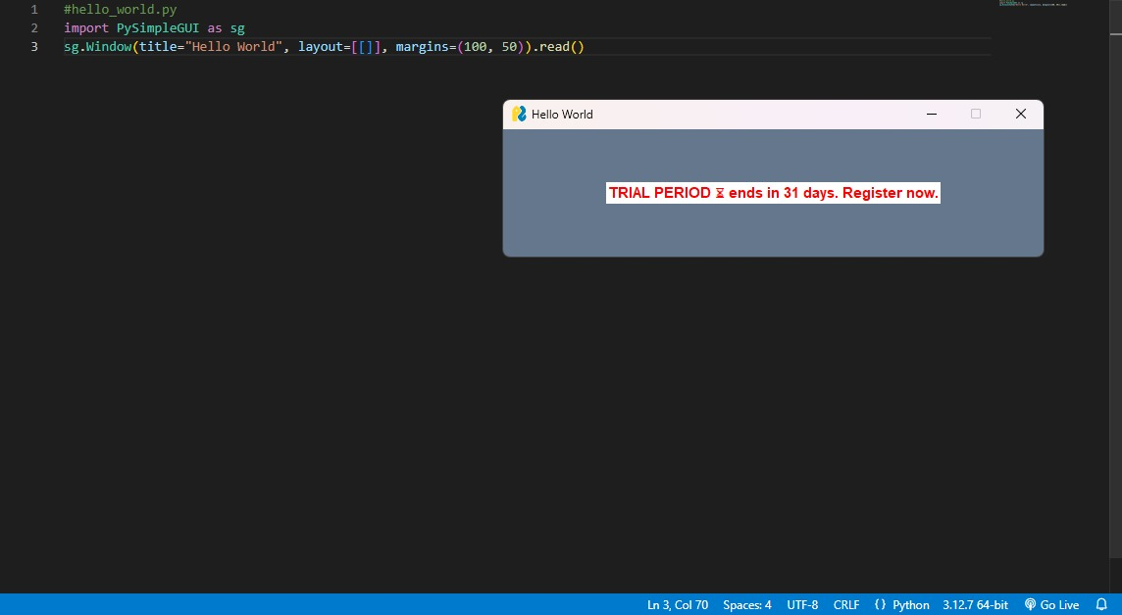

6.0

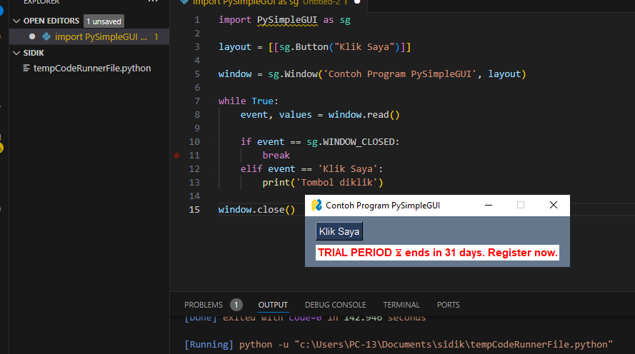

6.1

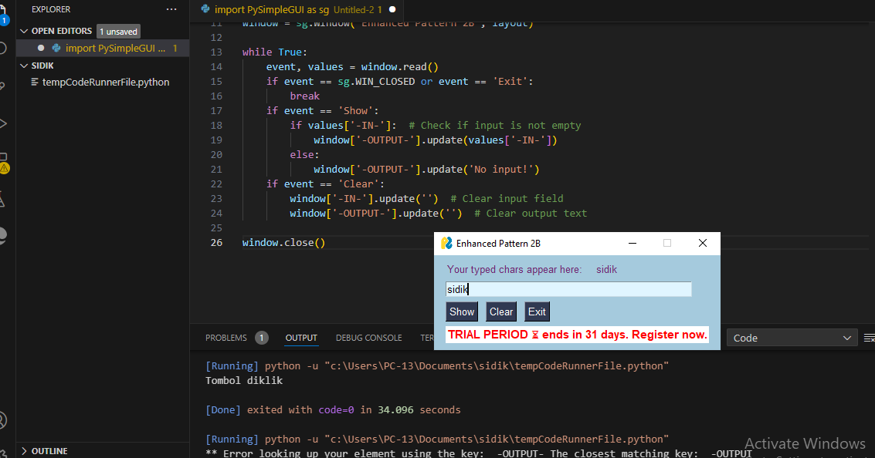

6.2

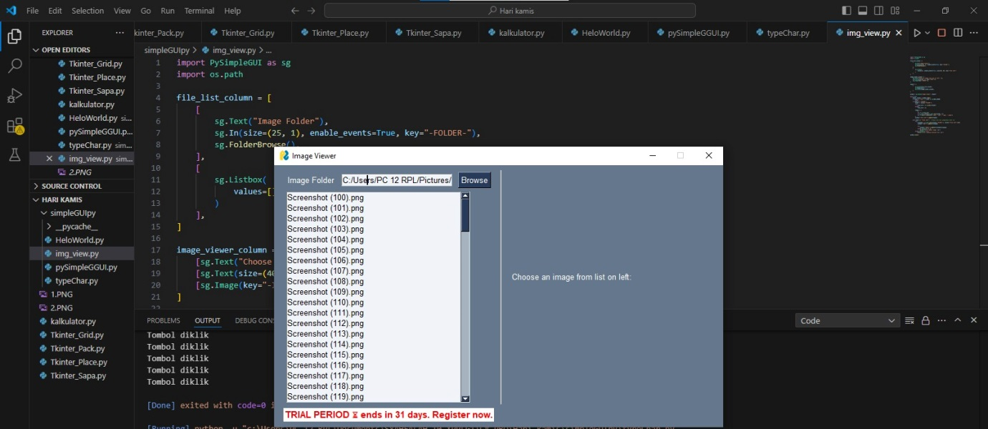

1. 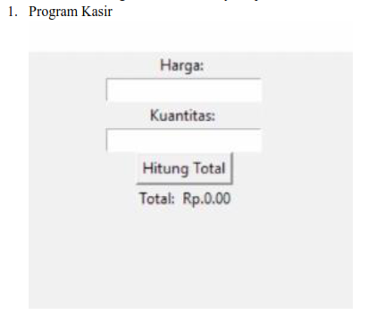Kerjakanlah Latihan Tkinker di Program python pada Modul.

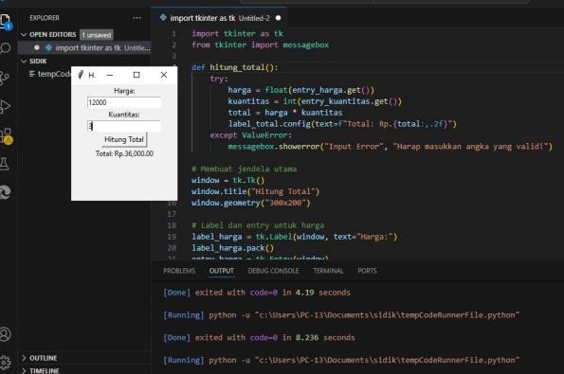

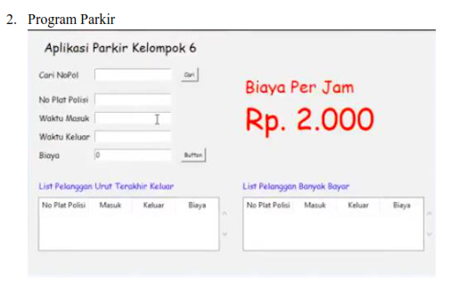

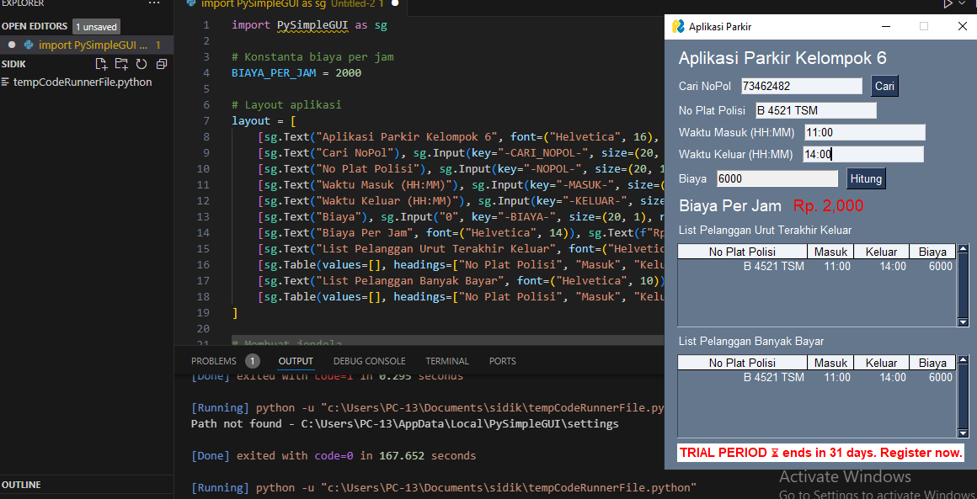

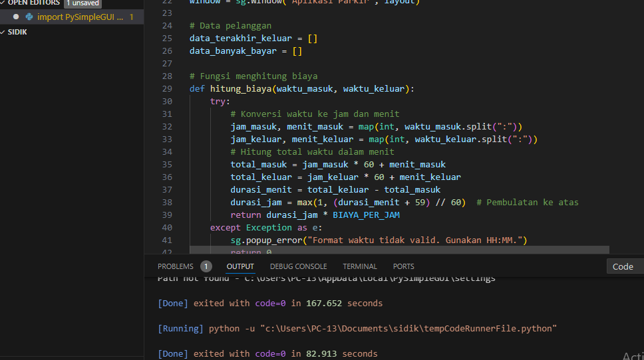

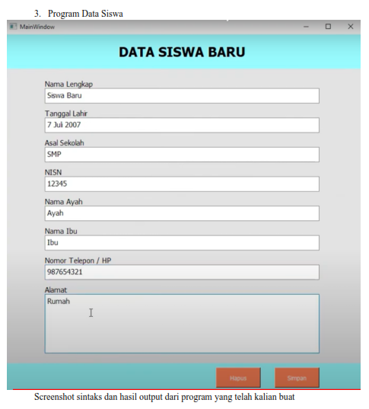

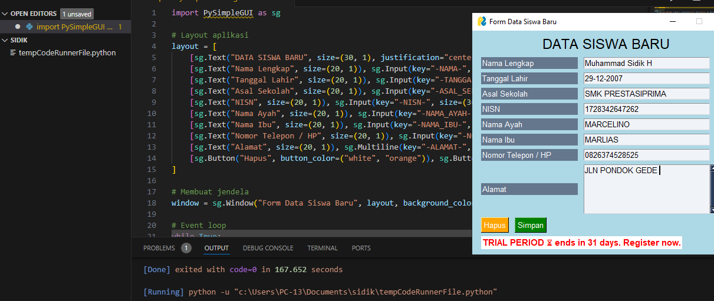

**-Selesai-**